Консультация для родителей дошкольников
по Правилам дорожного движения:
«Воспитываем пешехода»
Цель: совершенствование у родителей практических навыков, необходимых при формировании у дошкольников правил безопасного поведения на дорогах.
Задачи:
- содействовать укреплению взаимодействия педагогического коллектива дошкольного образовательного учреждения с семьями воспитанников;
- систематизировать знания родителей по предупреждению детского дорожно-транспортного травматизма;
- повышать интерес родителей к расширению своих знаний по обучению детей правилам дорожного движения.
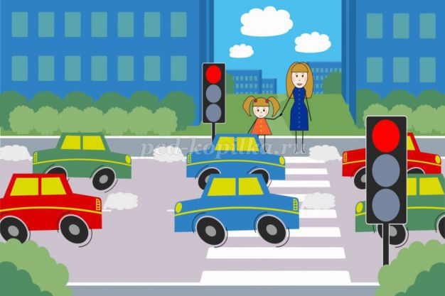
Уважаемые родители! С каждым годом интенсивно растет и строится большинство населенных пунктов, и одновременно увеличивается автомобильный поток на их улицах. Поэтому профилактика детского дорожно-транспортного травматизма становится все более важной задачей. Вот почему необходимо учить детей правилам дорожного движения с самого раннего возраста; воспитывать у них культуру поведения, дисциплину, умение ориентироваться на улицах в повседневной жизни.
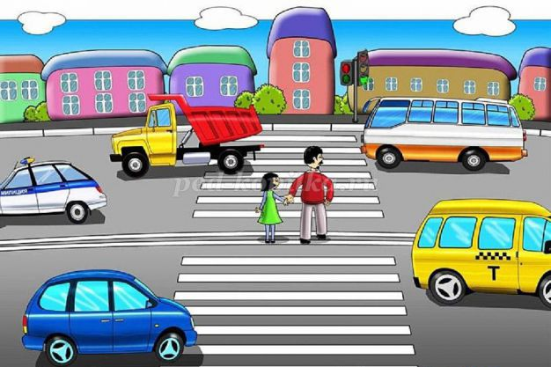
Во время прогулок с детьми младшего дошкольного возраста уже можно обращать внимание ребят на то, как построены дома, какие широкие улицы. Малыши обычно внимательно следят за движением транспорта и пешеходов. Когда дети научатся различать правую и левую сторону, целесообразно подойти к светофору и понаблюдать, как он управляет движением. Знания, полученные детьми на прогулках, следует закреплять во время игр и бесед. После таких наблюдений за жизнью улицы дети строят улицы, рисуют светофоры, с удовольствием принимают участие в играх, связанных с передвижением транспорта и пешеходов. Перед прогулками необходимо проводить беседы с детьми о том, что на улице следует соблюдать правила поведения. Их должны
неукоснительно выполнять и пешеходы, и 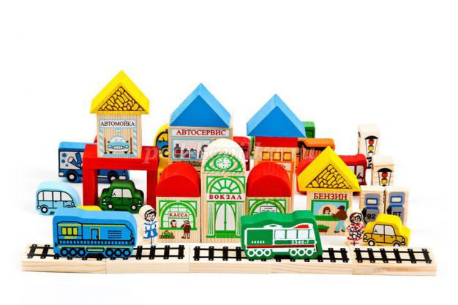водители. Выходя на улицу, надо напомнить детям, что теперь и они - пешеходыи, следовательно, должны соблюдать все правила.

Детям среднего дошкольного возраста можно рассказать и показать, что такое одностороннее и двустороннее движение, пешеходный переход, какая взаимосвязь существует между сигнализацией светофора и действиями пешеходов и водителей. Работу по закреплению полученных знаний полезно продолжать проводить в игре и продуктивной деятельности. Только теперь во время игр проезжую часть улицы разделяем линией. Кроме того, например, нарисовали с ребенком пешеходный переход, и рисуем пешеходов, которые идут не только по тротуару, но и этой дорогой (по пешеходному переходу). Так закрепляется усвоенное правило: прежде чем перейти дорогу, посмотри налево, а дойдя до середины - направо.
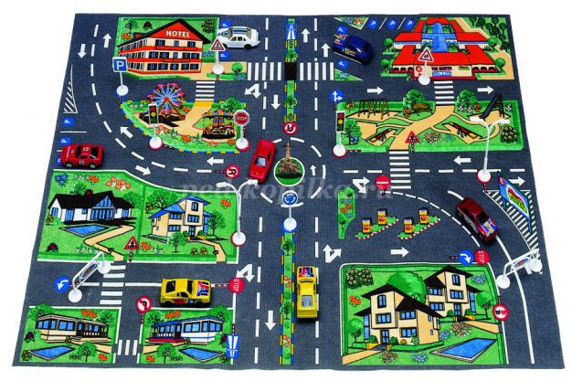
Детей старшего дошкольного возраста можно познакомить с понятием «перекресток», с дорожными знаками «Пешеходный переход», «Перекресток», «Место стоянки». Совершая прогулки к остановкам автобуса, родителям целесообразно знакомить ребят с правилами поведения в транспорте, а также с работой регулировщика. Наблюдая за работой сотрудников дорожно-патрульной службы, правильным будет подвести дошкольников к пониманию: все действия дорожно-патрульной службы - это, прежде всего, забота о безопасности жизни людей. После каждой прогулки или экскурсии родители обязательно должны побеседовать с детьми об увиденном, а лучше проиграть все возможные ситуации на дороге. Иными словами: хорошо если родители создадут условия для применения на практике правил дорожного движения. При такой организации работы по усвоению дошкольниками правил дорожного движения родители увидят, какие правила дорожного движения дети усвоили лучше, какие хуже.
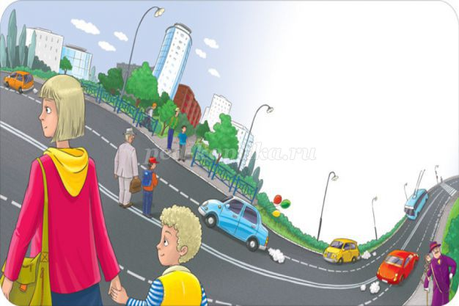
Особенно важно задуматься родителям над тем, как они держат ребенка за руку при переходе через дорогу?Тревожная статистика постоянно указывает на то, что большинство случаев детского дорожно-транспортного травматизма происходит потому, что ребенок просто вырвался из рук, сопровождавших его родителей. Вот один из трагических примеров. На одной из улиц папа успел перейти дорогу, а мама с сыном остались на другой стороне. Ситуация обычная. Нетрудно догадаться, что произойдет дальше. Мальчик резко вырывается из рук матери, чтобы перебежать к отцу. Но ребенок не добежал… Мальчик на глазах у родителей попал под машину. Это не случайность, а закономерность. Если родители оказались по обе стороны проезжей части, это прямо-таки провоцирует ребенка броситься через дорогу. Родителям следует не разлучаться при переходе через дорогу. А если уж такое произошло, то держать ребенка впятеро крепче, чем обычно.
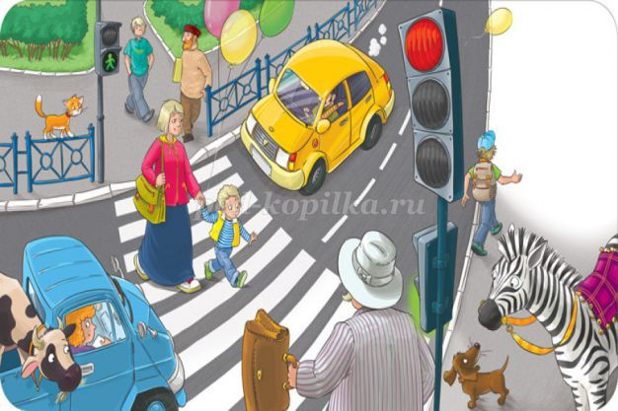
Вот теперь и зададим себе вопрос: умеем ли мы держать детей за руку?Каждый человек обязан приобрести два разных навыка. Когда взрослый находится с детьми в безопасном месте, он может удерживать ребенка за руку привычно, свободно, так сказать «неответственно». Совсем по-другому следует держать детей на тротуаре, на проезжей части до улицы. Особенно, когда родители готовятся переходить через дорогу, и ребенок знает об этом. Приближаясь к дороге, взрослый должен суметь, как бы переключиться на специально «дорожный» навык удерживания ребенка за руку: «не кисть в кисть», а выше запястья, прочно обхватив его, чтобы быть готовым, если вдруг ребенок рванется из рук, не упустить «беглеца», уберечь его от беды. Поэтому, уважаемые родители, давайте будем помнить, что только вместе мы можем воспитать маленького грамотного пешехода! Ведь воспитательный фактор - это тесный контакт педагогов и родителей.

Памятка для родителей по ПДД
Уважаемые папы и мамы!
Учите детей безопасному поведению на дороге своим примером! Ситуация на дорогах напряженная и опасная. Необходимо помнить, что Ваше поведение на дороге, беседы, просто упоминания о безопасном поведении на дороге должны быть не от случая к случаю, а постоянными.
Важно научить их наблюдать, ориентироваться в обстановке на дороге, оценивать и предвидеть опасность. Формирование навыка наблюдения и ориентирования в дорожных ситуациях зависит от взрослых. Находясь на дороге со своими детьми, применяйте постоянно некоторые методы, которые помогут Вам и вашему ребенку сформировать навыки безопасного поведения.
1.Никогда не спешите на проезжей части, переходите дорогу только размеренным шагом.
2.Не разговаривайте при переходе дороги, как бы интересна не была тема беседы, тогда ребенок поймет, что нельзя отвлекаться при маневре перехода.
3.Никогда не переходите дорогу наискосок, не говоря уже о перекрестках. Покажите, что правильный и соответственно безопасный переход - только строго поперек дороги.
4.Не переходите дорогу на красный или желтый сигнал светофора, как бы Вы не спешили. Это не только разовая опасность. Без Вас он сделает тоже самое.
5.Приучитесь сами и приучите детей переходить дорогу не там, где Вам надо, а там, где есть переходы.
6.При выходе из автобуса, трамвая, такси, помните, что вы должны сделать это первыми, чтобы проконтролировать дальнейшее передвижение ваших детей.
7.Постоянно обсуждайте с ребенком возникающие ситуации на дорогах, указывая на явную или скрытую опасность.
8.Особенно обращайте внимание на двигательную память детей: остановка перед переходом, поворот головы налево, направо для оценки ситуации на дороге; все должно быть зафиксировано ребенком, чтобы он, в случае необходимости мог скопировать Ваше поведение. Сформируйте обязательно твердый навык - сделал первый шаг на проезжую часть, поверни голову и осмотри дорогу в обоих направлениях.
9.Никогда не выходите на дорогу из прикрытия в виде машины или кустарника, тем самым, показывая плохую привычку неожиданно появляться на проезжей части.
10. Научите всматриваться вдаль и оценивать скорость приближающихся видов транспорта, для того, чтобы суметь вычислить время, за которое машина или мотоцикл смогут доехать до Вас.
11. Обращайте внимание на обманчивость пустынных дорог, они не менее опасны, чем оживленные. Не ожидая встретить на ней опасность, человек подвергает свою жизнь еще большей опасности.
12. Особое внимание необходимо уделить детям, имеющим проблемы со зрением. Боковое зрение, играющее огромную роль при переходе улицы, у ребят с ослабленным зрением развито слабее. Приучите их чаще поворачивать голову для оценки ситуации на дороге.

Помните, что жизнь и безопасность детей на дорогах зависит, прежде всего, от нас, взрослых.
НИКОГДА САМИ НЕ НАРУШАЙТЕ ПРАВИЛА ДОРОЖНОГО ДВИЖЕНИЯ!
ПОМНИТЕ!
Ребенок учится законам улицы, беря пример с ВАС - родителей! Уберечь ребенка от беды на дорогах - долг взрослых.
Практическое обучение детей наблюдению за дорожной ситуацией должно проводиться родителями с первых совместных прогулок на улице. Многократное наблюдение ситуаций и тренировка движения помогут привить детям необходимые навыки безопасного поведения на улице. Весьма удобно для этих целей использовать путь в детский сад, школу и обратно.
РОДИТЕЛЯМ НЕОБХОДИМО:
- Знать, где проводят свободное время их дети;
- Постоянно контролировать поведение детей во время игры во дворе, жилой зоне, движения по тротуару;
- Крепко держать детей за руку при переходе дорог с интенсивным движением и разъяснять им правила безопасного поведения в улично-дорожной сети;
- Обеспечить наличие на одежде и аксессуарах детей световозвращающих элементов;
- Помнить о личной ответственности за поведение своих детей.
Совместная работа образовательного учреждения и семьи успешна в условиях активного участия родителей в профилактических мероприятиях по безопасной жизнедеятельности.

Памятка родителям по обучению детей безопасному поведению на дороге
Причины детского дорожно-транспортного травматизма.
- Неумение наблюдать.
- Невнимательность.
- Недостаточный надзор взрослых за поведением детей
Рекомендации по обучению детей ПДД
При выходе из дома
Если у подъезда дома возможно движение, сразу обратите внимание ребенка, нет ли приближающегося транспорта. Если у подъезда стоят транспортные средства или растут деревья, приостановите свое движение и оглядитесь – нет ли опасности.
При движении по тротуару
- Придерживайтесь правой стороны.
- Взрослый должен находиться со стороны проезжей части.
- Если тротуар находится рядом с дорогой, родители должны держать ребенка за руку.
- Приучите ребенка, идя по тротуару, внимательно наблюдать за выездом машин со двора.
- Не приучайте детей выходить на проезжую часть, коляски и санки везите только по тротуару.
Готовясь перейти дорогу
- Остановитесь, осмотрите проезжую часть.
- Развивайте у ребенка наблюдательность за дорогой.
- Подчеркивайте свои движения: поворот головы для осмотра дороги. Остановку для осмотра дороги, остановку для пропуска автомобилей.
- Учите ребенка всматриваться вдаль, различать приближающиеся машины.
- Не стойте с ребенком на краю тротуара.
- Обратите внимание ребенка на транспортное средство, готовящееся к повороту, расскажите о сигналах указателей поворота у машин.
- Покажите, как транспортное средство останавливается у перехода, как оно движется по инерции.
При переходе проезжей части
- Переходите дорогу только по пешеходному переходу или на перекрестке.
- Идите только на зеленый сигнал светофора, даже если нет машин.
- Выходя на проезжую часть, прекращайте разговоры.
- Не спешите, не бегите, переходите дорогу размеренно.
- Не переходите улицу под углом, объясните ребенку, что так хуже видно дорогу.
- Не выходите на проезжую часть с ребенком из-за транспорта или кустов, не осмотрев предварительно улицу.
- Не торопитесь перейти дорогу, если на другой стороне вы увидели друзей, нужный автобус, приучите ребенка, что это опасно.
- При переходе по нерегулируемому перекрестку учите ребенка внимательно следить за началом движения транспорта.
- Объясните ребенку, что даже на дороге, где мало машин, переходить надо осторожно, так как машина может выехать со двора, из переулка.
При посадке и высадке из транспорта
- Выходите первыми, впереди ребенка, иначе ребенок может упасть, выбежать на проезжую часть.
- Подходите для посадки к двери только после полной остановки.
- Не садитесь в транспорт в последний момент (может прищемить дверями).
- Приучите ребенка быть внимательным в зоне остановки – это опасное место (плохой обзор дороги, пассажиры могут вытолкнуть ребенка на дорогу).
При ожидании транспорта
- Стойте только на посадочных площадках, на тротуаре или обочине.
Рекомендации по формированию навыков поведения на улицах
- Навык переключения на улицу: подходя к дороге, остановитесь, осмотрите улицу в обоих направлениях.
- Навык спокойного, уверенного поведения на улице: уходя из дома, не опаздывайте, выходите заблаговременно, чтобы при спокойной ходьбе иметь запас времени.
- Навык переключения на самоконтроль: умение следить за своим поведением формируется ежедневно под руководством родителей.
- Навык предвидения опасности: ребенок должен видеть своими глазами, что за разными предметами на улице часто скрывается опасность.
Важно чтобы родители были примером для детей в соблюдении правил дорожного движения.
- Не спешите, переходите дорогу размеренным шагом.
- Выходя на проезжую часть дороги, прекратите разговаривать — ребёнок должен привыкнуть, что при переходе дороги нужно сосредоточиться.
- Не переходите дорогу на красный или жёлтый сигнал светофора.
- Переходите дорогу только в местах, обозначенных дорожным знаком «Пешеходный переход».
- Из автобуса, троллейбуса, трамвая, такси выходите первыми. В противном случае ребёнок может упасть или побежать на проезжую часть дороги.
- Привлекайте ребёнка к участию в ваших наблюдениях за обстановкой на дороге: показывайте ему те машины, которые готовятся поворачивать, едут с большой скоростью и т.д.
- Не выходите с ребёнком из-за машины, кустов, не осмотрев предварительно дороги, — это типичная ошибка, и нельзя допускать, чтобы дети её повторяли.
- Не разрешайте детям играть вблизи дорог и на проезжей части улицы.
Авария на городском транспорте.
Ваши действия:
- Соблюдайте спокойствие.
- Если вы почувствовали толчок или удар, постарайтесь мгновенно сгруппироваться, закрыв голову руками. Уцепитесь за что-нибудь, чтобы по возможности избежать падения и ушиба и чтобы вас не бросало по салону.
- Откройте запасной выход, который обычно расположен в окне. Для этого необходимо выдернуть шнур из резинового уплотнителя окна и выдавить стекло или разбить его с помощью молотка, находящегося в салоне.
- Если в салоне начался пожар, постарайтесь потушить его при помощи огнетушителя.
- В случае короткого замыкания покидать трамвай или троллейбус необходимо лишь, когда водитель остановит его и отключит электрические цепи.

Помните: недопустимо прислоняться к дверям, так как они могут самопроизвольно открыться; держитесь за поручень над головой, иначе, держась за низкий, вы при резком торможении не удержитесь и упадете.
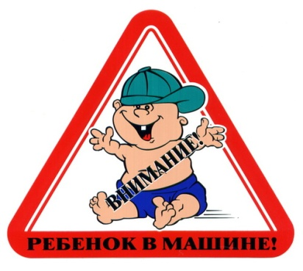
1.Находясь на улице с дошкольником, крепко держите его за руку.

2.Учите ребенка наблюдательности. Если у подъезда стоят транспортные средства или растут деревья, кусты, остановитесь, научите ребенка осматриваться по сторонам и определять, нет ли опасности приближающегося транспорта.

3.Если у подъезда дома есть движение транспорта, обратите на это его внимание.

4.Вместе с ним посмотрите, не приближается ли транспорт.

5.При движении по тротуару держитесь подальше от проезжей части. Взрослый должен находиться со стороны проезжей части.

6.Приучите ребенка, идя по тротуару, внимательно наблюдать за выездом автомобилей из арок дворов и поворотами транспорта на перекрестках.

7.При переходе проезжей части дороги остановитесь и осмотритесь по сторонам. Показывайте ребенку следующие действия по осмотру дороги: поворот головы налево, направо, еще раз налево. Дойдя до разделительной линии, делайте вместе с ним поворот головы направо. Если нет движения транспорта, продолжайте переход, не останавливаясь, а если есть — остановитесь на линии и пропустите транспорт, держа ребенка за руку.
8.Учите ребенка всматриваться вдаль, пропускать приближающийся транспорт.

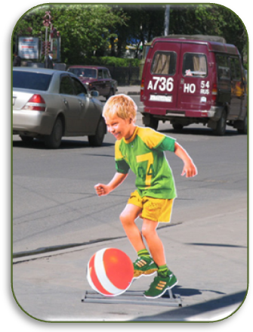1.Переход дороги в неположенном месте, перед близко идущим транспортом.

2.Игры на проезжей части и возле нее.

3.Катание на велосипеде, роликах, других самокатных средствах по проезжей части дороги.

4.Невнимание к сигналам светофора. Переход проезжей части на красный или желтый сигнал светофора.

5.Выход на проезжую часть из-за стоящих машин, сооружений, зеленых насаждений и других препятстви
6.Неправильный выбор места перехода дороги при высадке из маршрутного транспорта. Обход транспорта спереди или сзади.

7.Незнание правил перехода перекрестка. Хождение по проезжей части при наличии тротуара.

8.Бегство от опасности в потоке движущегося транспорта. Движение по загородной дороге по направлению движения транспорта.
й.

Памятка для родителей по ПДД
Никто не может заменить родителей в вопросе формирования у ребенка дисциплинированного поведения на улице, соблюдения им правил безопасности. В младшем дошкольном возрасте ребенок должен усвоить:
- Без взрослых на дорогу выходить нельзя, когда идешь со взрослым за руку, то не вырывайся, один не сходи с тротуара;
- Ходить по улице следует спокойным шагом, придерживаясь правой стороны тротуара;
- Переходить дорогу можно только по переходу (наземному и подземному);
- Прежде чем переходить улицу, посмотри на светофор: «коль зеленый свет горит, значит – путь тебе открыт»;
- Дорога предназначена только для машин, а тротуар – для пешеходов;
- Движение транспорта и пешеходов на улице регулируется сигналами светофора или милиционером – регулировщиком;
- В общественном транспорте не высовывайся из окна, не выставляй руки или какие – либо предметы.
Все эти понятия ребенок усвоит более прочно, если его знакомят с правилами дорожного движения систематически, ненавязчиво. Используйте для этого соответствующие ситуации на улице, во дворе, на дороге. Находясь с малышом на улице, полезно объяснить ему все, что происходит на дороге с транспортом, пешеходами. Например, почему в данный момент нельзя перейти улицу, какие на этот случай существуют правила для пешеходов и автомобилей, укажите на нарушителей, отметив, что, нарушая правила, они рискуют попасть под транспорт.
Чтобы развить у ребенка зрительную память, закрепить зрительные впечатления, предложите малышу, возвращаясь с ним из детского сада, самому найти дорогу домой или, наоборот, «привести» вас утром в детский сад.Не запугивайте ребенка улицей – панический страх перед транспортом не менее вреден, чем беспечность и невнимательность!
Полезно прочитать ребенку стихотворение: «Про одного мальчика» С. Маршака, «Для пешеходов» В. Тимофеева, «Азбука безопасности» О. Бедарева, «Для чего нам нужен светофор» О. Тарутина. Полезно рассмотреть с ребенком набор красочных рисунков «Красный, желтый, зеленый», «Пешеходу - малышу». Купите ребенку игрушечные автомобили, автобусы, светофоры, фигурки постовых – регулировщиков и др. и организуйте игры по придуманному вами сюжету, отражающие любые ситуации на улице. Игра – хорошее средство обучения ребенка дорожной грамоте.ПОМНИТЕ!Ребенок учится законам улицы, беря пример с вас, родителей, других взрослых. Пусть ваш пример учит дисциплинированному поведению на улице не только вашего ребенка, но и других детей. Переходите улицу в точном соответствии с правилами. Старайтесь сделать все возможное, чтобы оградить детей от несчастных случаев на дорогах!

